平成２９年４月２１日
中学校長 様
神奈川県公立中学校教育研究会
技術・家庭科研究部会
部 会 長 和泉田 政徳
（ 公 印 省 略 ）

県技・家研（略）第２回 事務局会
県技・家研総会 総会担当地区会議について(依頼)

時下の候、貴職におかれましてはますますご清栄のこととお喜び申し上げます。
日頃より、当研究部会につきましては格別の理解とご協力を賜り、厚く御礼申し上げます。
さて、次の通り第２回事務局会・総会担当地区会議を開催いたします。
ご多用とは存じますが、貴校 （教頭・総括教諭・主幹教諭・教諭）の
ご出席につきましてご高配いただきますよう、よろしくお願い申し上げます。

１ 名 称 神奈川県公立中学校教育研究会技術・家庭科研究会
第２回 事務局会
総会担当地区会議

２ 日 時 平成２９年５月１日（月）
県技・家研事務局会 １５：００～
総会担当地区会議

３ 内 容 第４７回県総会に向けて

４ 場 所 松田町立松田中学校
神奈川県足柄上郡松田町松田惣領１４００（代表℡ 0465-82-2261）
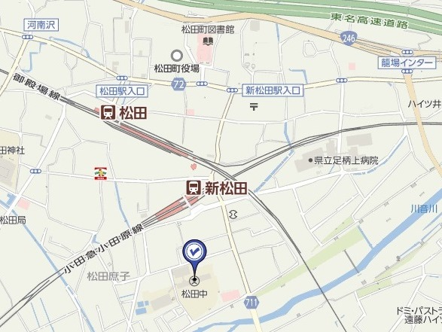
新松田駅から徒歩約5分

平成２９年４月２１日

部会長 様

神奈川県公立中学校教育研究会
技術・家庭科研究部会
部 会 長 和泉田 政徳
（ 公 印 省 略 ）

県技・家研（略）第２回 事務局会
県技・家研総会 総会担当地区会議について(依頼)

時下の候、貴職におかれましてはますますご清栄のこととお喜び申し上げます。
日頃より、当研究部会につきましては格別の理解とご協力を賜り、厚く御礼申し上げます。
さて、次の通り第２回事務局会・総会担当地区会議を開催いたします。
ご多用とは存じますがご出席を、よろしくお願い申し上げます。

１ 名 称 神奈川県公立中学校教育研究会技術・家庭科研究会
第２回 事務局会
総会担当地区会議

２ 日 時 平成２９年５月１日（月）
県技・家研事務局会 １５：００～
総会担当地区会議

３ 内 容 第４７回県総会に向けて

４ 場 所 松田町立松田中学校
神奈川県足柄上郡松田町松田惣領１４００（代表℡ 0465-82-2261）
新松田駅から徒歩約5分

平成２９年４月２１日

副部会長 様

神奈川県公立中学校教育研究会
技術・家庭科研究部会
部 会 長 和泉田 政徳
（ 公 印 省 略 ）

県技・家研（略）第２回 事務局会
県技・家研総会 総会担当地区会議について(依頼)

時下の候、貴職におかれましてはますますご清栄のこととお喜び申し上げます。
日頃より、当研究部会につきましては格別の理解とご協力を賜り、厚く御礼申し上げます。
さて、次の通り第２回事務局会・総会担当地区会議を開催いたします。
ご多用とは存じますがご出席を、よろしくお願い申し上げます。

１ 名 称 神奈川県公立中学校教育研究会技術・家庭科研究会
第２回 事務局会
総会担当地区会議

２ 日 時 平成２９年５月１日（月）
県技・家研事務局会 １５：００～
総会担当地区会議

３ 内 容 第４７回県総会に向けて

４ 場 所 松田町立松田中学校
神奈川県足柄上郡松田町松田惣領１４００（代表℡ 0465-82-2261）
新松田駅から徒歩約5分

平成２９年４月２１日
事務局員 様

神奈川県公立中学校教育研究会
技術・家庭科研究部会
部 会 長 和泉田 政徳
（ 公 印 省 略 ）

県技・家研（略）第２回 事務局会
県技・家研総会 総会担当地区会議について(依頼)

時下の候、貴職におかれましてはますますご清栄のこととお喜び申し上げます。
日頃より、当研究部会につきましては格別の理解とご協力を賜り、厚く御礼申し上げます。
さて、次の通り第２回事務局会・総会担当地区会議を開催いたします。
ご多用とは存じますがご出席を、よろしくお願い申し上げます。

１ 名 称 神奈川県公立中学校教育研究会技術・家庭科研究会
第２回 事務局会
総会担当地区会議

２ 日 時 平成２９年５月１日（月）
県技・家研事務局会 １５：００～
総会担当地区会議

３ 内 容 第４７回県総会に向けて

４ 場 所 松田町立松田中学校
神奈川県足柄上郡松田町松田惣領１４００（代表℡ 0465-82-2261）
新松田駅から徒歩約5分

平成２９年４月２１日
様

神奈川県公立中学校教育研究会
技術・家庭科研究部会
部 会 長 和泉田 政徳
（ 公 印 省 略 ）

県技・家研（略）第２回 事務局会
県技・家研総会 総会担当地区会議について(依頼)

時下の候、貴職におかれましてはますますご清栄のこととお喜び申し上げます。
日頃より、当研究部会につきましては格別の理解とご協力を賜り、厚く御礼申し上げます。
さて、次の通り第２回事務局会・総会担当地区会議を開催いたします。
ご多用とは存じますがご出席を、よろしくお願い申し上げます。

１ 名 称 神奈川県公立中学校教育研究会技術・家庭科研究会
第２回 事務局会
総会担当地区会議

２ 日 時 平成２９年５月１日（月）
県技・家研事務局会 １５：００～
総会担当地区会議

３ 内 容 第４７回県総会に向けて

４ 場 所 松田町立松田中学校
神奈川県足柄上郡松田町松田惣領１４００（代表℡ 0465-82-2261）
新松田駅から徒歩約5分

